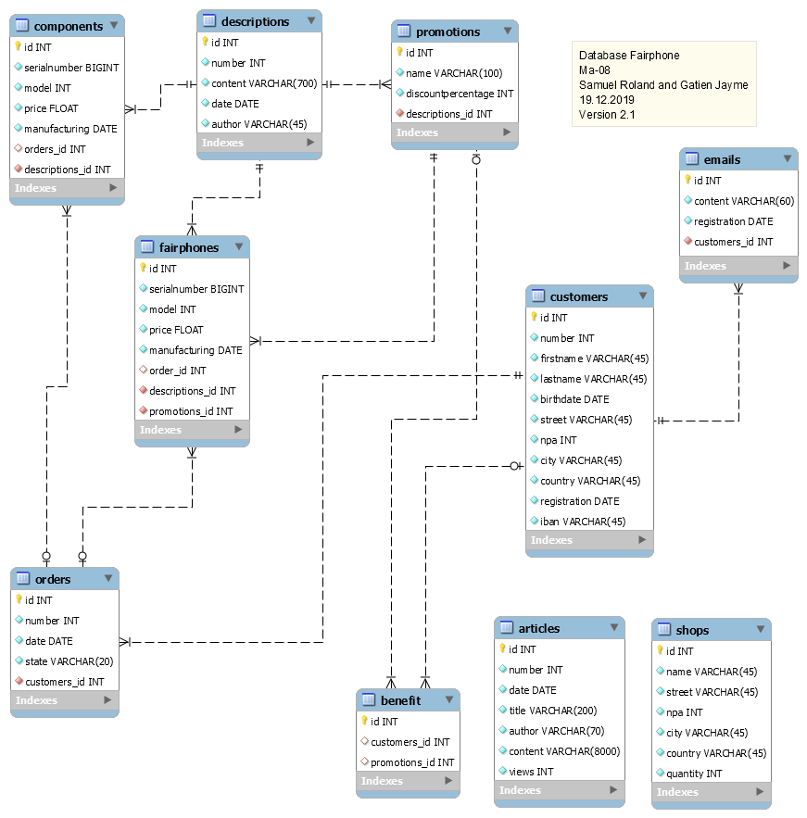

## Nombres d’enregistrements par table et priorité de l’ordre d’insertion:

1. **100** Customers
2. **30** articles
3. **10** shops
4. **32** descriptions

Les numéros de 1 à 3 sont réservé pour les 3 types de fairphones, les numéros de 4 à 25 sont réservés pour les 22 types de components et numéros de les numéros de 26 à 32 sont réservés pour les 7 promotions et donc le total est de 32 pour la table Descriptions

1. **7** promotions
2. **90** orders
3. **250** components au total et 22 types de components différents.
4. **150** benefit
5. **290** emails
6. **300** fairphones au total et 3 types de fairphones différents

**Pour un total de 1259 enregistrements/éléments insérés dans la base de données.**